济源产城融合示范区住房和城乡建设局

关于进一步加强房屋市政工程建设

全过程管理的通知

建设单位、施工单位，勘察单位、设计单位、施工图审查单位、监理单位、检测单位、通管办：

为全面贯彻落实《建设工程质量管理条例》（国务院令714号）、《建设工程安全生产管理条例》（国务院令709号）、《河南省建筑工程施工现场质量标准化实施办法》（豫建建〔2024〕114号）、《市政基础设施工程质量标准化规程》（DBJ41/T336-2025）、《河南省建设施工安全生产标准化实施指南》等法律法规及标准要求，进一步提升示范区房屋建筑和市政基础设施工程建设管理水平，做到施工有依据、管理有重点、监管有方向，切实保障工程结构安全和使用功能，推动建筑业高质量发展，现就加强房屋市政工程建设全过程管理有关事项通知如下：

一、强化建设单位首要责任制，筑牢工程质量安全底线

建设单位作为工程建设活动的组织者和主导者，承担工程质量首要责任，并对工程安全、建设工期、合同履约、工程款支付、消防管理及生态环保等工作负总责。贯穿工程全寿命周期，覆盖工程发包、施工图审查、施工许可办理、消防设计审查验收、施工全过程质量安全管控、竣工验收备案及保修期管理等环节，全过程压紧压实建设单位首要责任。

（1）应依法办理各类审批手续；牵头组织设计交底和图纸会审，杜绝违反强制性标准的行为；在保证质量安全的前提下科学合理安排工期进度，不得随意压缩工期。

（2）依法依规组织工程竣工验收，未经竣工验收或验收不合格的工程，严禁擅自投入使用；

（3）应委托具备相应资质的第三方检测机构开展工程质量检测业务，通过书面合同明确双方权利义务，确保检测工作合法规范、权责清晰、具备法律效力。

二、强化勘察设计、图纸审查管理

（一）勘察单位
建立健全勘察质量管理制度，全面落实终身质量责任制。严格执行工程建设强制性标准；勘察成果内所反映的场地地质条件、岩土特性、不良地质情况必须真实准确，贴合现场实际；主动对接设计和施工环节技术需求，及时提供专业技术支持；全程参与工程质量安全事故研判，协助制定处理方案。

（二）设计单位
1.严格执行“校对、审核、审定”三级校审制度，确保设计文件的精准规范、内容完整。设计文件必须由项目负责人和专业负责人签章确认，并按规定加盖出图章和图审章；工程开工前应进行详细的设计交底；
2.设计变更要落实重新报审制度。凡是涉及工程结构安全和使用功能的重大变更，必须按程序重新审查。严禁在违反强制性标准、不符合设计规范的设计文件及变更资料上签字确认；
3.市政管线设计应遵循《城市工程管线综合规划规范》GB50289-2016的相关要求，工程管线从道路红线向道路中心线方向平行布置的次序宜为:电力、通信、给水（配水）、燃气（配气）、热力、燃气（输气）、给水（输水）、再生水、污水、雨水；管线自地表面向下的排列顺序宜为:通信、电力、燃气、热力、给水、再生水、雨水、污水。管线最小覆土深度不小于1米，并遵循管线避让原则，预留相应空间，保证最小净距。
4.勘察、设计单位须全程参与工程阶段验收工作，认真履行验收职责，严格把控工程质量；对因勘察设计缺陷引发的质量安全问题终身负责。无论工程是否交付使用，均需承担自身履职引发的质量问题、损失赔偿等相关责任。

（三）图纸审查单位
1.应对施工图进行认真审查，确保图纸符合法律法规、工程建设技术标准及工程建设强制性标准；重点审查公共利益（节能绿色、环保生态、市政配套、民生公服、历史风貌、防灾场地、无障碍设施）、公共安全（结构、消防、人防、使用、电气、公共卫生、防爆）等相关内容，确保图纸设计合规性和安全性；
2.核查设计单位及注册执业人员是否按规定签章；审查合格后依规出具施工图审查合格证书。

三、强化施工管理，严把质量安全，落实过程精细化管控
施工阶段是从图纸转化为实体的核心实施阶段，更是工程质量安全逐步成型、固化定型的关键环节。严格落实过程施工管理、质量安全管理，严把材料、工序、人员、机械、环境五大要素，严守施工规范和技术标准，常态化排查整治安全隐患，以施工过程的精细化管理，规范文明施工，确保工程质量安全。

（一）施工管理
1.前期管控
（1）严格履行基本建设程序，按标准配齐项目管理机构及特种作业人员；从严从优甄选劳务及分包队伍，严格核查施工队伍资质、业绩及综合实力，择优确定合作班组，对现场施工不达标的队伍坚决予以清退；
（2）施工现场围挡到位，消防设施、环保配套均符合规范标准；
（3）积极完成现场周边统筹协调工作；特别是市政工程应同步对接公安、交通、属地等相关单位，制定保通方案。
2.过程管控
（1）严控施工进度，以总工期计划为核心，细化周、月节点目标，强化资源统筹与现场调度，及时纠偏滞后工序，保障施工高效有序推进；
（2）全力保障文明施工，扎实做好施工现场环境保护各项工作，全面落实扬尘综合治理。严控噪声污染，科学编制施工方案，采用新工艺、新做法，规避休息时段施工作业，有效减少扰民投诉。
（3）始终秉持绿色施工发展理念。科学规划现场整体布局，清晰划分作业、物料、通行区域；
3.竣工验收
（1）工程完工后，按企业自检、监理初验、竣工验收的程序开展验收工作，并将竣工资料留存归档；
（2）积极组织消防、规划、环保等部门联合验收；
（3）建设单位严格履行保修义务，及时处理质量缺陷，减少投诉。

（二）质量管理
1.严格试验检验管理，严把工程质量关；进场材料、构配件、设备实行先检验、后使用原则；加强抽样抽测；常态化开展结构实体检测；重点部位、隐蔽工程加大抽检频次。
2.房屋市政工程的隐蔽工程、检验批、分项、分部等关键工序，应实行举牌验收，验收合格后方可进入下道工序。
3.全面推行质量标准化施工，提升工程精细化、规范化管理水平；
房屋建筑工程施工现场应设置标准化区域，对重要工序、关键节点进行图片样板、实物样板展示，以样板定标准、定工艺、定质量，统一工序做法、外观质量、节点构造等。
市政基础设施工程推行首段样板制，以统一施工工艺、质量标准和节点做法，为后续全过程标准化、高标准施工提供参照依据，明确施工管控要求与技术执行标准；
4.工程资料必须与工程进度同步编制、同步整理、同步归档，关键部位和重要节点应留存完整影像资料；
5.商品混凝土严格执行出厂与交货双重检验；沥青混合料厂家须提供相关资质证书、材料合格证、沥青混合料配比及材料进场复试报告等，并做好运输和施工过程记录。

（三）安全管理
1.坚持“安全第一、预防为主、综合治理”的方针，明确安全责任，加强安全教育培训，优化安全监测体系，规范施工秩序；
落实“管生产必须管安全，谁主管谁负责”的原则，执行先教育后上岗，先防护后施工，不防护不施工的管理制度；
2.实施三级安全教育，新工人入场需考核登记；特种作业人员必须持证上岗；
3.施工区域未经安全检查和验收，不得开始施工；
4.加强隐患排查和整改工作，对重要工序和危大工程要加强监管；
5.加强事故应急管理处置工作。

四、强化工程监理管理
1.监理单位对工程质量、进度、造价控制，并履行安全、合同、信息管理，组织协调各方工作。工作中应遵循独立、公平、公正、自主原则，坚持权责一致，严格执行总监负责制。
2.强化工程材料、构配件的进场检验、见证取样等工作。对场外加工材料、沥青混合料的生产过程实行驻场监理模式；
3.通过旁站、巡视、平行检验等方式，实施过程监管，确保材料、工艺、工序符合标准，及时发现质量安全问题，并落实整改，对拒不整改的及时向建设单位或主管部门报告。
4.进度与投资控制：协助建设单位安排合理工期，落实施工节点计划执行情况，严格审核工程计量、变更签证及工程款支付等。
5.安全监管覆盖事前、事中、事后全过程。事前审查安全技术措施与专项方案，确保符合强制性标准；事中监督施工单位按方案执行，落实安全教育培训，参与或组织施工现场安全检查，发现安全事故隐患时要求施工单位整改或暂缓施工，拒不整改或不停止施工的，及时向建设单位或主管部门报告；对危险性较大工程实施专项巡视，参与安全事故调查处理等；形成闭环管理，全面保障施工安全；

五、强化工程检测管理
1.检测机构不允许超出资质证书范围开展检测业务，严禁转包、挂靠资质承揽检测项目；
2.重点加强检测过程监管，全面推行“互联网+检测管理”模式，规范工程质量检测行为。实现检测业务受理、检测数据采集、检测信息上传、检测报告出具等全流程信息化管理。
3.在示范区范围内全面推行混凝土“芯片植入+扎带二维码+手撕二维码”三重监管模式，实现检测数据自动采集并实时上传至监管平台。
4.所有检测机构在收样场所、室内检测场所、样品运输通道及留样场所安装高清可视化视频监控系统，实现监控全覆盖。
5.全面推行电子签名、电子签章及电子报告制度，实现检测报告“签名属性+水印+二维码”三重防伪。实现建设工程质量检测活动全过程可追溯，有效杜绝虚假报告。
检测机构应当遵循客观独立、公平公正、诚实信用的原则，及时出具检测报告，严禁以内部审批、流程办理等为由，延迟报告发放。

六、强化产权单位的协调
1.市政工程开工前，建设单位组织各方现场踏勘，共同签署《地下管线位置确认书》，明确管线位置及施工注意事项。管线产权单位未到场，视为同意；因人员不到位或管线位置标识不准确造成管线损坏，由管线产权单位承担全部责任。
2.市政工程施工期间管线单位须指派专人现场办公，全程指导现场施工作业。因意外发生管线破损等突发状况，管线产权单位须配合建设单位开展应急抢修处置。

七、强化工程质量常见问题防治
1.严格按照住建部及省、市关于建筑工程质量常见问题防治相关文件精神，立足房屋市政工程建设实际，聚焦工程建设领域多发易发质量常见问题，坚持预防为主、防治结合、标本兼治、全程管控原则，全面推进质量常见问题常态化、标准化、规范化治理。
2.全面压实各方主体质量责任，压紧建设单位首要责任、勘察设计单位源头防控责任、施工单位主体治理责任、监理单位过程监管责任，构建各司其职、协同联动、齐抓共管的通病防治工作格局。从设计源头优化构造做法，明确细部节点防治措施；从严把控原材料进场验收、见证取样、复检复测关口，杜绝不合格材料投入使用；严格规范关键工序、关键工艺，全面推行样板引路、举牌验收、标准化施工管理等。
3.强化施工全过程动态巡查和隐患排查，建立质量常见问题问题清单、整改清单、责任清单，实行发现、交办、整改、复核、销号闭环管理。加强从业人员专业培训和技术交底，推广成熟防治工艺和先进管理经验，从严落实分户验收、竣工验收标准，坚决把质量常见问题消除在萌芽状态，全面提升房屋市政工程实体质量和群众满意度。

八、强化工作保障

（一）压实监管履职责任
各相关行业主管部门要严格履行行业监管职责，将房屋与市政工程全过程管理、质量安全管控、文明施工、质量常见问题防治、各方主体履职等工作纳入日常监管重点，健全常态化监管、专项督查、随机抽查工作机制。确保市政道路新建/扩建/改建工程交付后5年内、大修道路竣工后3年内，不得挖掘；坚持依法监管、从严监管，对工程建设中存在的违法发包、违法分包、转包、履职缺位、管控流于形式等行为，依法依规严肃查处，倒逼各方责任落实到位。

（二）健全部门协同联动机制
建立多部门协同工作机制，加强信息共享、联合检查执法，统筹协调工程建设审批、施工监管、管线保护、竣工验收、问题整改等重点工作。及时解决工程建设全过程管理中的难点堵点问题，形成各司其职、齐抓共管、同向发力的工作格局。

（三）强化业务指导与宣传培训
主管部门要加强对建设、勘察、设计、施工、监理、检测等各方主体的业务指导，推行样板引路、标准示范、现场观摩等做法，总结推广先进管理经验和施工工艺。常态化组织政策法规、质量安全标准、质量常见问题防治、标准化施工、危大工程管控等专题培训，提升从业人员专业能力和质量安全责任意识。

（四）健全信用考核机制
完善建筑市场信用评价体系，将各方责任主体履职情况、质量安全管理、文明施工、通病防治、举牌验收、标准化落实等纳入信用档案。
本通知自下发之日起执行。

附件：关于进一步加强房屋市政工程建设全过程管理质量
控制要点

2026年5月 日

附 件
关于进一步加强房屋建筑、市政工程建设全过程管理质量控制要点

为进一步加强房屋建筑、市政工程施工质量管理，规范作业流程，统一控制标准，有效治理钢筋安装、混凝土浇筑、墙体裂缝、外墙防渗漏、市政道路、市政管网施工质量不达标等常见质量问题，结合住房城乡建设部办公厅《关于开展城镇住宅工程质量问题重点整治的通知》《河南省建筑工程施工现场质量标准化实施办法》《市政基础设施工程质量管理标准化规程》，依据现行国家及行业规范编制本要点，具体依据如下：
GB50300《建筑工程施工质量验收统一标准》
GB50204《混凝土结构工程施工质量验收规范》
GB50203《砌体结构工程施工质量验收规范》
GB50208《地下防水工程质量验收规范》
CJJ1《城镇道路工程施工与质量验收规范》
CJJ37《城市道路工程设计规范》
JTG/TF20《公路路面基层施工技术细则》
GB55030《建筑与市政工程防水通用规范》
GB50268《给水排水管道工程施工及验收规范》
23S56《混凝土排水管道基础及接口》
本要点围绕主体结构、装饰装修、外墙防渗漏工程、市政道路、路基处理、结构层施工、面层施工、管网施工、管道回填等明确关键工序、控制指标、检测要求与通病防治措施，用于指导工程标准化施工、过程管控与质量验收，切实提升房屋建筑、市政工程整体质量水平。

第一章 房屋建筑质量控制要点

（主体结构）

一、楼梯间、电梯间、外墙等水平施工缝控制做法—基层处理+粘贴双面胶

（一）工艺流程
剔凿平整→清理→粘贴双面胶→验收

（二）控制要点
1.砼已浇筑完毕，且强度达到1.2Mpa以上；
2.剔凿软弱的砼、松动的石子、浮浆，并用水冲洗干净，露出均匀石子，剔凿后砼必须平整；
3.粘贴双面胶。

（三）实施效果
减少漏浆现象的发生，提高观感质量。

二、无板楼层墙（楼梯间、电梯间、外墙）控制做法—模板下挂+预留螺栓加固

（一）工艺流程
模板支设→下落200～300mm安装于下层顶部预埋的螺栓位置→用方木（方管）、次背楞作为次龙骨、钢管（钢背楞）作为主龙骨紧固→验收

（二）控制要点
1.预埋的螺栓间距宜控制在500～800mm；
2.螺栓位置距离楼板面宜控制在200～300mm；
3.紧固上层模板时预埋的螺栓处需用方钢（方管）、次背楞做次龙骨，钢管（钢背楞）做主龙骨。

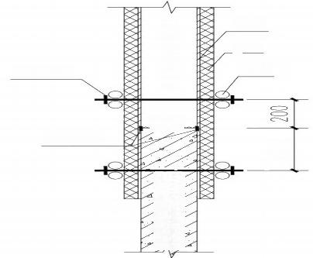
模板
方木钢管

凿毛
景
鼻如
未浇筑剪力墙
对拉螺栓
双面胶条

（三）实施效果
防止模板下口涨模、漏浆，减少楼梯间、电梯间、外墙等水平施工缝处错台现象发生，提高接茬处墙面平整度和垂直度。

三、墙、柱砼水平施工缝处理控制做法—砼处理

（一）工艺流程
弹线→云石机切割→剔凿→清理→验收

（二）控制要点
1.砼已浇筑完毕，且强度达到1.2Mpa以上；
2.按剔凿部位沿墙、柱边线用云石切割机切割，深度均为10mm，切缝必须顺直；
3.将切割线内的软弱砼、浮浆、松动的石子剔除，并用水冲洗干净，露出均匀石子。

（三）实施效果
墙柱水平施工缝剔凿全面、美观；避免漏剔，影响新旧混凝土结合；防止多剔，减少墙、柱根部漏浆的发生。

四、剪力墙、柱根部防漏浆控制—加装防漏角铁

（一）工艺流程
支设模板→加装防漏浆角铁→安装次龙骨→安装主龙骨→验收

（二）控制要点
1.地面（顶板）砼要平整；
2.角铁宜采用70*70*4mm；
3.次龙骨宜采用40*60mm的方木（方钢、次背楞）；
4.主龙骨宜采用截面尺寸50*80mm的钢背楞（直径48mm的双钢管）。
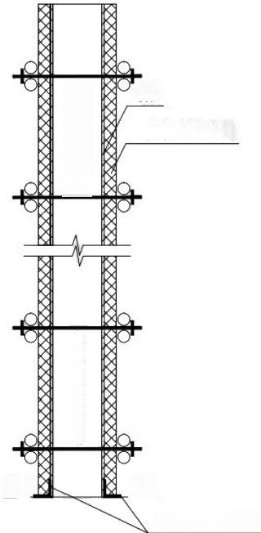
模板
方木（40x60）

楼面
角铁（70x70x4）
未浇筑剪力墙未浇筑剪力墙
楼面

（三）实施效果
减少剪力墙、柱根部漏浆、烂根现象的发生。

五、剪力墙阳角控制做法—企口模板+方木节点

（一）工艺流程
剪力墙阳角模板制作（端部模板宽度为剪力墙厚度+2倍模板厚度）→模板拼装（端部模板封住侧模）→剪力墙侧面方木一边与端部模板外立面平齐→端部方木紧贴端部模板与侧面方木面→加固→验收

（二）控制要点
1.端部模板宽度为剪力墙厚度+2倍模板厚度；
2.模板拼装时，端部模板应封住侧模；
3.剪力墙侧面方木一边与端部模板外立面平齐；
4.端部方木紧贴端部模板与侧面方木面。
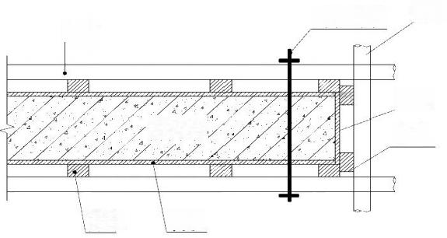
对拉螺栓
钢管

剪力墙

方木模板
模板方木
钢管

（三）实施效果
有效控制阳角方正，保证垂直度，防止漏浆。

六、剪力墙钢筋控制做法—加强定位控制

（一）采用竖向、水平梯子筋控制钢筋保护层及间距
1.工艺流程
竖向、水平梯子筋加工→竖向梯子筋安装→墙体竖向钢筋安装→水平梯子筋安装→墙体水平钢筋安装→墙体钢筋保护层垫块及内撑安装→验收
2.控制要点
（1）竖向、水平梯子筋应集中加工制作，委派专人放样、加工及管理；
竖向、梯子筋加工与安装：竖向梯子筋由竖向筋与水平筋焊接而成。竖向梯子筋设置在墙体水平钢筋内侧，水平筋间距与墙体水平钢筋一致，水平筋水平段长度为墙厚-2个保护层厚度；竖向梯子筋应设置三道顶模筋，第一道距墙体模板下口不大于300mm，第二道距中设置，第三道距墙体模板上口不大于300mm；竖向梯子筋在距墙两端（或暗柱）300mm及中间每隔2～3m的位置设置；竖向梯子筋安装应抄平放线，保证水平钢筋安装间距满足设计要求；
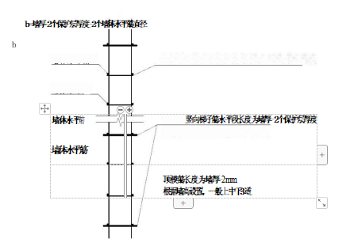

（3）水平梯子筋加工与安装：水平梯子筋加工制作要求与竖向梯子筋基本相同，但不需要设置顶模筋，水平段的间距应与墙体竖向钢筋的一致；水平梯子筋一般按两道设置，第一道距中设置，第二道在砼浇筑面以上200～300mm；水平梯子筋安装应放线定位，保证竖向钢筋间距满足设计要求。
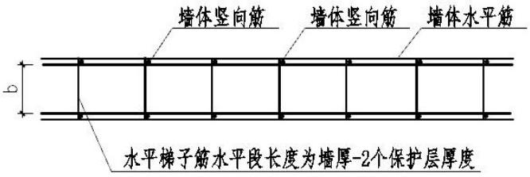
水平梯子筋
b=墙厚-2个保护层厚度-2个墙体水平筋直径-2个墙体竖向筋直径
3.实施效果
（1）有效控制墙体竖向与水平钢筋的保护层与间距，保证钢筋工程质量；
（2）水平梯子筋可重复利用；
（3）竖向梯子筋如单独放置不占用原墙筋位置，采用与墙筋同规格的钢筋制作；如替代原墙筋，应采用比墙筋高一规格的钢筋制作。

（二）“双F型”卡定位措施
1.工艺流程
加工“双F型”卡具→墙体竖向、水平钢筋绑扎→安装“双F型”卡具→墙体钢筋保护层垫块及内撑安装→验收
2.控制要点
（1）为保证水平钢筋的间距、钢筋的保护层厚度，宜在墙体中设置定位卡具；
（2）钢筋定位卡具采用14钢筋和6钢筋制作，卡具采用“双F型”，在墙体中梅花形布置，间距500～800mm。
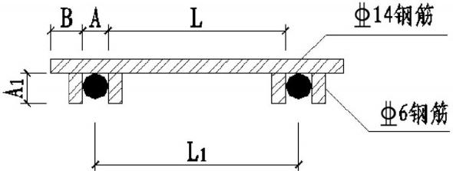
A=墙体水平筋直径B=保护层厚度-1mm
A1=墙体水平筋直径+3mmL1=墙体水平筋排距
L=墙厚-2个保护层厚度-2个水平筋直径
3.实施效果
（1）有效控制水平钢筋和竖向钢筋位置；
（2）可有效控制钢筋保护层厚度。

七、楼梯控制做法—模板支设＋施工缝留置

（一）工艺流程
支设梯板底模，在梯板1/3处留设一道宽度100mm的模板条（可抽拉）作为楼梯梯板清扫口→在梯板第三踏步的1/2宽度处支设梳子模板，并与梯板垂直→浇筑砼→砼强度达到1.2Mpa以上后，开始剔凿→抽掉100mm宽的活动清扫板→清除模板内的浮浆、碎石、松软的砼、木片、锯末等杂物→将100mm宽的清扫板条固定在梯板龙骨上→验收

（二）控制要点
1.楼梯施工缝必须留置在梯段长1/3处，并垂直于底部模板；
2.预留100mm宽可抽动的垃圾清扫板条；
3.施工缝处设置梳子模板，应与梯段模板垂直。
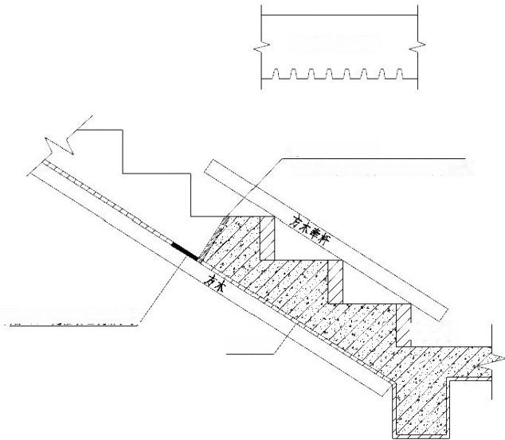
施工缝处梳子模板

施工缝处梳子模板
（位置位于1/3梯段长）应与梯段垂直

预留100mm宽活动垃圾清扫板
梯段底模 | 踏步模板

楼梯施工缝模板图

（三）实施效果
保证施工缝接茬平顺，有效防止施工缝漏浆、夹渣、错台、露筋、涨模等现象，提高平整度和观感效果。

八、框架柱控制做法—方圆扣模板加固施工

（一）工艺流程
木模板排版→木模板安装→底脚防漏浆角钢安装→钢包木次背楞安装→方圆扣安装→紧固

（二）控制要点
1.钢包木使用40mm×60mm×1.2mm热镀锌方管和短方木吻合组装而成，两端的内置方木固定牢固。框架柱方圆扣使用可调式镀锌钢板作为主背楞加固框架柱；使用楔形钢片紧固。框架柱方圆扣模板安装施工方法适用于矩形框架柱。

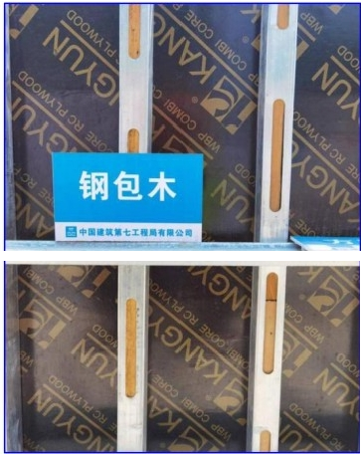
钢包木次背楞安装方法

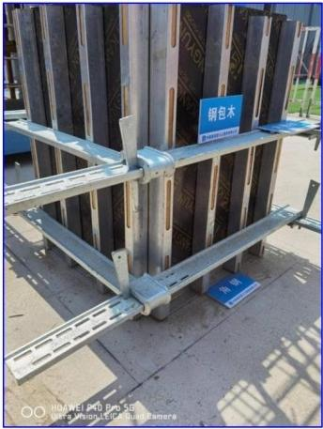
方圆扣主背楞安装方法

2.根据模板工程专项安装方案，确定方圆扣、钢包木次背楞的安装间距。
3.方圆扣应水平放置，紧固到位。
4.钢包木定尺加工，在使用过程中不得切割。
5.局部需要非定制尺寸的次背楞，宜用普通方木作为次背楞。

（三）实施效果
框架柱方圆扣、钢包木强度高，不易变形，外观质量和几何尺寸控制好，使用过程中损耗小，周转使用率高，工人操作方便、用时少，综合成本低。
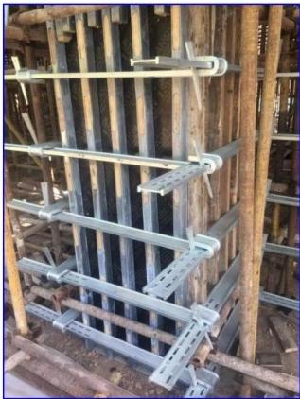
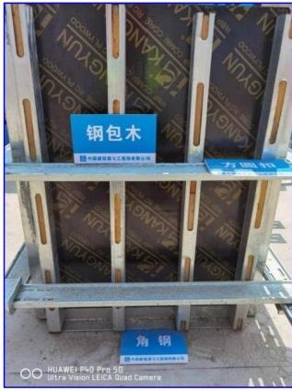

九、二次结构构造柱控制做法—模板支设
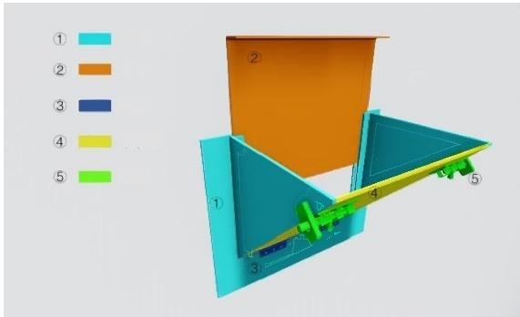

壳体
挡板
合页合页板插销
构造柱可拆卸式喇叭口施工方法适用于宽度不宜大于300mm的砌体填充墙构造柱端部施工。“一字型”墙体模板加固采用双钢管双对拉螺栓在构造柱马牙槎较宽处固定拉结。

（一）工艺流程
施工准备（构造柱两侧砌体墙、构造柱钢筋施工）→安装下部木模板→加固下部木模板→安装、加固可拆卸成品喇叭口 （采用不宜低于3mm厚不锈钢板制作）→浇筑混凝土→安装喇叭口封堵档板→打开合页板→清理作业面→拆除模板→回收整理

（二）控制要点
1.在安装之前，按设计要求砌筑砌体及绑扎构造柱钢筋，根据已弹出的构造柱控制线，确定模板位置。
2.沿砌体马牙搓边凹凸边缘贴上双面胶，模板每边包墙60mm，模板顶部距构造柱端部200mm，竖向加固方木预留至喇叭口顶端。
3.模板加固采用双钢管双对拉螺栓在构造柱马牙槎较宽处固定拉结。第一道对拉螺栓距楼地面150mm，最后一道对拉螺栓距构造柱顶端300mm，中间对拉螺栓竖向间距为600mm。
4.将可拆卸喇叭口安装至已加固构造柱顶端并高出梁底50mm。
5.浇筑构造柱混凝土并按规范振捣；等混凝土浇筑至喇叭口平齐时，安装喇叭口挡板。
6.通过插销打开外侧喇叭口合页板，并将喇叭口处多余混凝土用固定容器盛放。
7.构造柱混凝土带模养护达到一定强度后方可拆除模板。

（三）实施效果
可显著缩短构造柱顶端施工工序，加快施工进度；有效避免构造柱顶部砼浇筑不密实、蜂窝、麻面、漏筋、孔洞等现象的发生，确保混凝土强度，提高砼观感质量。
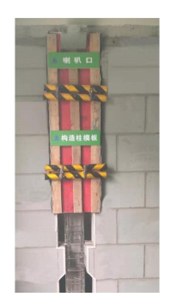

十、卫生间反坎控制做法—模板支设

（一）工艺流程
定位放线→楼板钢筋绑扎→吊模支架安装→模板安装→口撑安装→梁夹具安装→检查验收→浇筑混凝土→拆模

（二）控制要点
1.精准放线定位
2.采用定型化模板或专用吊模支架加固
3.模板间采用梁夹具固定，间距≤500㎜，采用楔子固定
4.浇筑时加强振捣，实施旁站监理，拆模后及时进行成品保护。

（三）实施效果
采用改进的施工支模体系，有效地保证混凝土反坎截面尺寸，轴线位置不发生偏移，防止出现涨模、倒模等现象，同时采用梁夹具，保证了模板的刚度和整体稳定性。

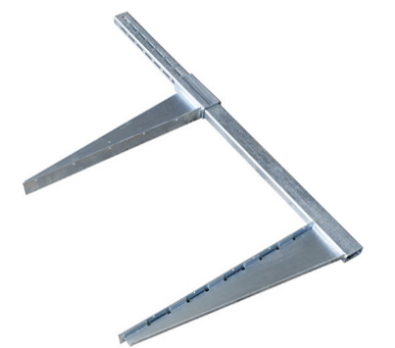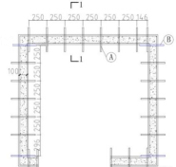

梁夹具及卫生间反坎吊模梁夹具安装示意图
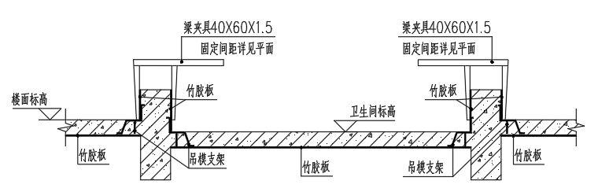
1-1剖面卫生间吊模支设示意图

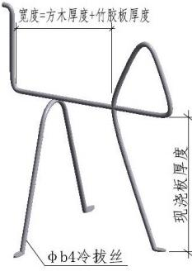
吊模支架示意图
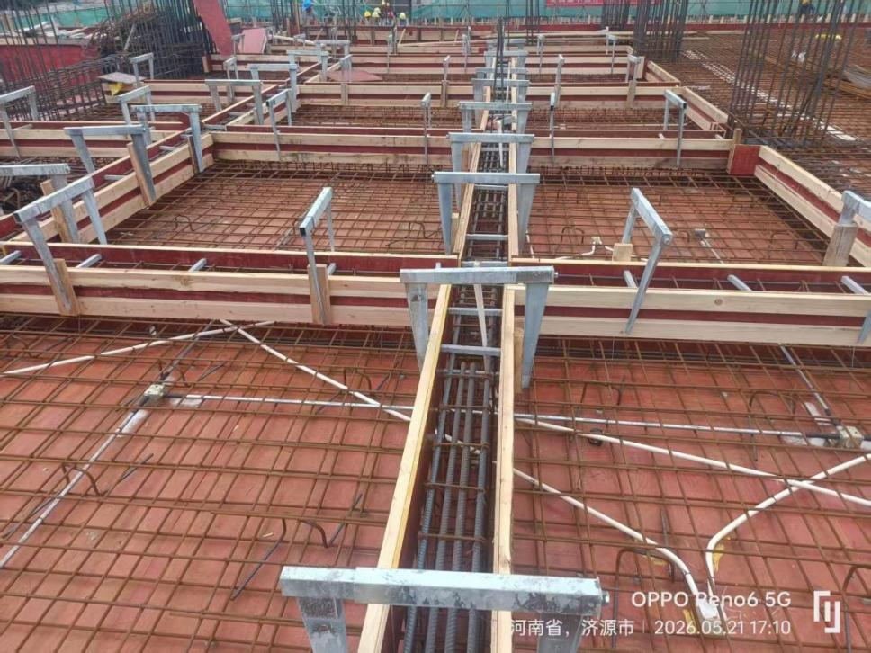

十一、厨房、卫生间、阳台下沉控制做法—降板成型方钢支设

（一）工艺流程
测量放线→画出方钢管部位控制线→梁板钢筋绑扎→钢管下部支架安装→下沉部位可拆卸方钢管支设→混凝土浇筑

（二）控制要点
1.厨房、卫生间、阳台等降板处，采用方钢管焊接成型，尺寸根据降板厚度制作，在板筋绑扎完成后安装固定。
2.方钢管下部支架与现浇板厚度相同，放置支架时保证周边梁的钢筋保护层及楼板的厚度。为防止方钢管位移，用16#铅丝将方钢管与梁主筋绑扎在一起。
3.可拆卸方钢管四角采用螺丝插销固定，便于拆卸。
4.钢管四角处点焊8个螺帽，用“”形斜撑钢筋固定模板框架。
5.方钢底部采用支架支撑，宜在转角100mm处设置一个，中间每间隔1000mm设一个，并固定于模板上。

（三）实施效果
结构简单，便于加工成型，易于使用，混凝土成型质量好，防止轴线偏差；成型钢模板能周转使用，且能减少人工支模费用。
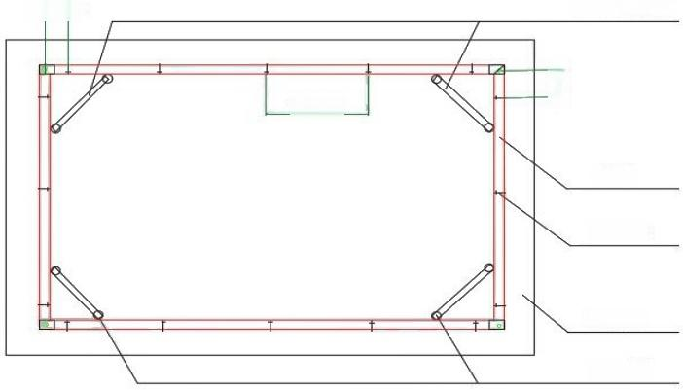
14斜撑钢筋

方钢管
底部支架

降板边梁

M16螺帽
1000
209～300
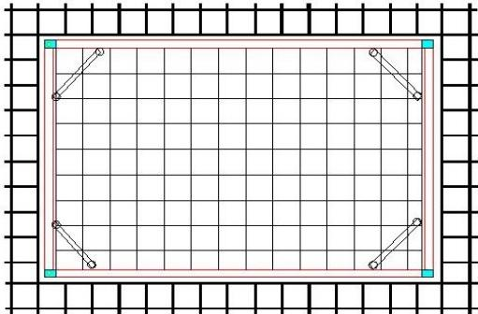

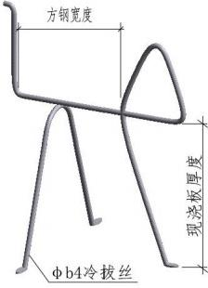

支架示意图

（装饰装修）

十二、外墙防开裂—外墙抹灰

（一）工艺流程
施工准备（外墙对拉螺栓孔封堵、挂钢丝网、喷浆）→墙面清理→浇水湿润→贴灰饼→门窗口及护角抹灰→大面积抹灰→粘贴抗裂耐碱玻璃纤维网格布→表面压光

（二）控制要点
1.贴灰饼：根据设计图纸尺寸，按照基层表面平整、垂直情况，用激光水平仪做灰饼，灰饼距阴、阳角150～200mm，间距1200～1500mm，厚度15mm为宜。
2.门窗口、阳角作护角：依据灰饼厚度施工，门窗口护角抹灰应遵循“先竖向后横向”的原则，护角宽度约50mm，需抹成45°角，门窗口宽度抹灰每侧厚度宜为15mm，窗台抹灰内高外低，相差20mm。
3.抹灰：抹灰分两遍施工，第一遍打底找平，第二遍灰饼抹平，用2米尺杆刮平，木抹子搓平后，粘贴抗裂耐碱玻璃纤维网格布，再用木抹子抹压提浆，最后用木抹子压光。
4.有排水要求的部位应做滴水线（槽），滴水线（槽）应整齐顺直、内高外低，滴水槽的的宽度和深度不应小于10mm。

（三）实施效果
先进行门、窗洞口及梁、墙阳角进行抹灰施工，分工更细化、专业化，有利于门、窗洞口尺寸及阴角顺直、阴阳角方正控制，同时为大墙面抹灰垂直度、平整度提供一定的参照，加快大墙面抹灰施工进度。

十三、内墙防开裂—内墙轻质石膏抹灰

（一）工艺流程

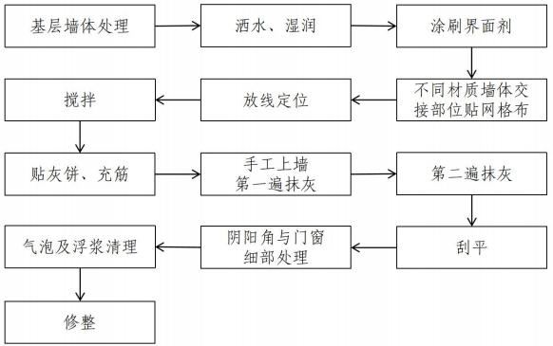

（二）控制要点
1.基层墙体处理
墙体基层清理干净后，需洒水湿润，砌体墙提前进行多次洒水，施工前墙体无明水，以保证墙体粘结度。
2.涂刷界面剂（混凝土墙面）
混凝土墙体成型面光滑度高，为保证其抹灰工程粘结强度，需在混凝土墙体部位涂刷乳液型界面剂。
3.不同墙体界面张贴网格布
基层不同材料交界处、基层开槽修补处需张贴耐碱玻纤网格布，挂网宽度300mm，铺贴平整，与两边墙体搭接宽度各150mm。网格布网眼尺寸不大于4mm×4mm，规格130g/㎡。交界处宜先采用抹灰石膏满批，再挂耐碱网格布，网格布压进去1～3mm，严禁在石膏抹灰墙面挂钢丝网。
4.放线定位
弹线或将原有的200mm控制线进行找补。对楼层内原有的墙体200mm控制线进行找补，同时对其进行核对，检查房间是否方正，对角线需等长。
5.搅拌
（1）一次投料量为在规定的时间内用完的料量。
（2）先将水放入搅拌桶，倒入石膏砂浆，用手提式电动搅拌器均匀搅拌4～5分钟，达到施工所需稠度后静置4～5分钟，再进行第二次搅拌，方可使用。
（3）轻质石膏抹面砂浆与水的重量比为1:（0.5～0.7）（参考比例），材料随拌随用，在初凝前用完，稠化后不得加水进行二次拌和使用。
6.做灰饼
（1）在墙体高度2m左右位置，离墙两端阴角不大于400mm处，用轻质抹灰石膏各设置一个标准灰饼，厚度为抹灰层厚度，大小20～30mm左右见方。由于轻质抹灰石膏粘接强度高，灰饼难以一次成型，可预先用轻质抹灰石膏制作成品小薄块放在灰饼最表面，作为灰饼。
（2）以这两个标准灰饼为基准，用激光投线仪确定墙体下部对应的两个灰饼厚度，使上下两个灰饼保持上下垂直。
（3）标准灰饼布设完成后，使用激光投线仪设置控制线，然后布设灰饼。灰饼水平间距宜为1.2～1.5m。
（4）凡窗口、垛角处必须做灰饼。
7.充筋
（1）充筋前，拉通线检查灰饼施工质量，是否在同一个平面内，是否垂直等。
（2）根据同一垂直面内上下两个灰饼的高度，用铝合金方形刮尺（长度比净高小30mm）紧贴上下两个灰饼侧面，在两个灰饼竖向其余部位连续涂抹轻质抹灰石膏，然后将铝合金刮尺放在轻质石膏的表面压实、压平，分别将两侧多余轻质抹灰石膏切除，待石膏终凝后拆除刮尺。一条筋一次成型。充筋用轻质抹灰石膏不宜大量搅拌，应遵循“随用随拌，少量多拌”的原则。
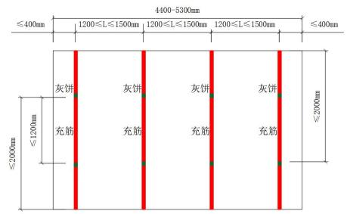
灰饼和充筋布设示意图
8.手工上墙
（1）手工上墙时必须分层涂抹，需要用木抹子稍用力搓压轻质抹灰石膏上墙，以保证底层与基层之间、面层抹灰与底层抹灰之间粘接牢固。
（2）第一遍建议垂直方向从上往下涂抹，初凝后进行第二遍水平方向涂抹，搓压轻质抹灰石膏，每遍抹灰厚度要求不小于3mm，不大于10mm，涂抹和搓压的方向必须垂直进行，以确保轻质抹灰石膏和基层墙体的粘结效果。
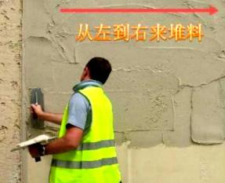
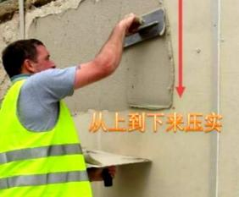
9.刮平
手工上墙完成后，需要进行刮平施工，用铝合金刮尺沿标筋从上往下刮平，利用刮平过程中刮下的余料对凹陷处进行填补，尽量做到一到两次刮平。刮平时应以一个充筋间距为施工单元，单独完成后方可进行下一个施工单元。终凝前必须完成刮平压实。
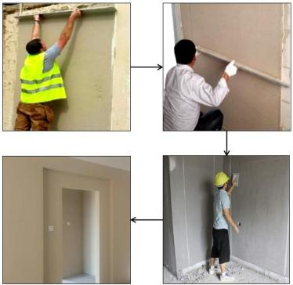
10.阴阳角处理
（1）阴角处理：阴角两侧端部标筋范围内抹灰必须二次成型，待一侧抹灰硬化后再施工另一侧，然后用阴角刮尺或90°的抹灰刀将阴角刮直、找平。
（2）阳角处理：室内墙面、柱面的阳角和门洞口的阳角抹灰要求线角清晰，并防止碰坏。独立阳角第一个侧墙体抹灰时，需在另一侧粘结一根铝合金靠尺，和充筋面平齐抹平。独立阳角另一侧墙体抹灰时，将铝合金靠尺粘结在已施工完毕且硬化的一侧墙体抹灰层上，和另一侧充筋面平齐抹平。待轻质抹灰石膏完全硬化后将铝合金靠尺轻轻拿开，即可完成整个独立阳角的施工。轻质抹灰石膏阳角需要修复，待两侧干燥硬化后进行修复。
11.窗框口部位处理要求
（1）外窗居中安装。
（2）窗口上部、窗框内侧及窗台部位也应采用水泥砂浆进行抹平，窗口上部需安装成品滴水槽或成品鹰嘴。

（三）实施效果
1.粘结强度高，不易产生空鼓开裂，维修成本低。
2.抹灰石膏凝结快、硬度高，膨胀率低，硬化后体积稳定，不易产生收缩开裂。
3.凝结快硬化强度高，可节约工期，相比于传统水泥砂浆工艺，在各抹灰层施工间隔周期、终凝时间、养护期等方面，抹灰石膏所需时间大大缩减。
4.施工操作便捷，落地灰少，可降低工人的劳动强度，有效提高施工质量与效率，同时可降低整个建筑物的荷载。
5.绿色环保，质轻隔音，节能效果好。
（防水工程）

十四、外墙防渗漏控制做法—对拉螺栓孔防水节点

（一）工艺流程
螺栓孔及孔眼周边垃圾清理→墙外侧孔眼用RB塞封堵→孔内打注高密度发泡剂填充密实→墙外侧孔眼处涂刷三遍聚氨酯防水涂料

（二）控制要点
1.清理螺栓孔及孔眼周边垃圾；
2.外墙外侧孔眼用RB塞封堵后，从墙内侧向孔内打注高密度发泡剂填充密实。
3.外墙外侧用聚氨酯防水涂料涂刷在螺栓孔处，为防止漏刷，分3种不同颜色涂刷，第一遍绿色，第二遍红色，第三遍黑色，分别涂刷成直径为150mm、130mm、110mm的圆形。

（三）实施效果
1.采用3种不同颜色的聚氨酯防水涂料涂刷，可防止漏刷，增加美观；
2.采用此节点做法可减少外墙对拉螺栓孔渗水现象的发生。

O |  |  | 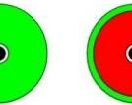 | 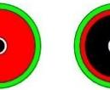  （ | 
 | 第一步 | 第二步 | 第三步 | 第四步 | 第五步
清孔RB塞填充第一遍绿色第二遍红色第三遍黑色
Ø150聚氨酯Ø130聚氨酯Ø110聚氨酯防水涂料防水涂料防水涂料
外墙对拉螺栓孔封堵步骤图

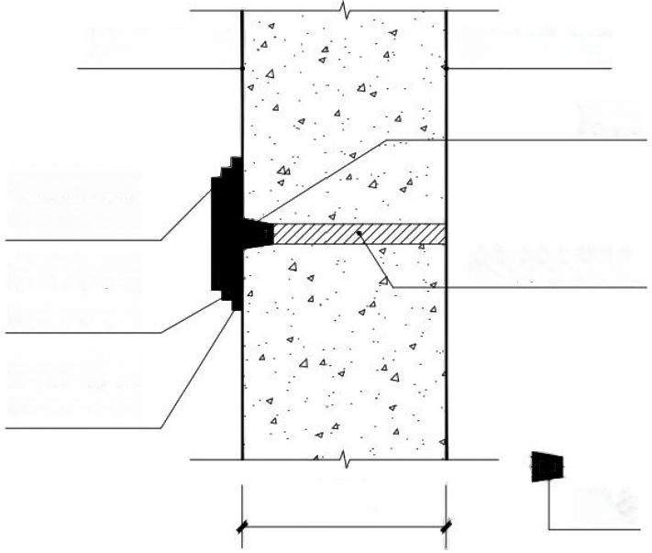
外混凝土墙外侧

Ø110黑色聚氨酯防水涂料
ø130红色聚氨酯防水涂料
Ø150绿色聚氨酯防水涂料

墙厚
外混凝土墙内侧

RB塞

高密度发泡剂填充

RB塞
剪力墙对拉螺栓孔封堵示意图

十五、外墙防渗漏控制做法—外窗防水节点

（一）工艺流程
放通水平线垂直线校核窗洞口尺寸→基层清理湿润→窗口抹灰或打磨批平→窗楣做成鹰嘴形或滴水槽→养护→安装窗框→窗框与墙体间的缝隙采用高密度聚氨酯发泡胶填充均匀密实，表面用油性硅酮结构胶密封→外窗设置排水孔

（二）控制要点
1.放通水平线垂直线校核窗洞口尺寸，窗框留缝需满足规范要求，符合要求后方可进行下道工序施工。
2.窗台处应设置排水板，抹灰坡度应内高外低，从窗框外边缘抹向窗台外边缘，坡度不小于5%，且窗台内外高差不小于20mm。
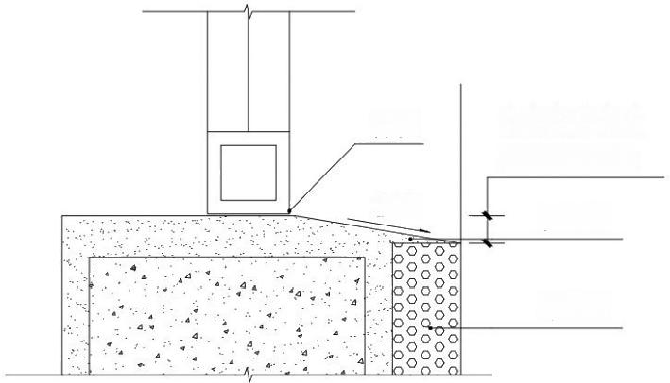

窗框
窗台内外高差不小于20mm,
坡度不小于5%

粉刷层
外保温
窗台防渗漏做法示意图

窗楣做成鹰嘴形或滴水槽，滴水槽距墙20mm处断开，防止水倒流。鹰嘴应采用成品鹰嘴滴水线带网产品，宽度为20mm；滴水槽应采用厂家生产的定型产品，塑料滴水槽宽×深规格为：5×9mm或10×10mm
或20×10mm，滴水槽距外墙阳角的距离为30mm。

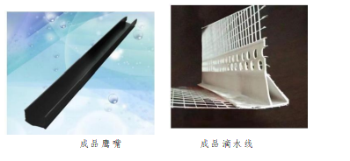

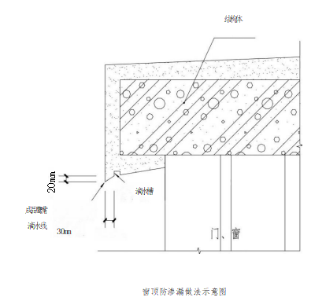

4.窗框与墙体间的缝隙采用高密度聚氨酯发泡胶填充均匀密实，表面用油性硅酮结构胶密封，结构胶表面应光滑、顺直、无裂缝。
5.内开窗和推拉窗应设置不小于4×30mm的排水孔，其间距宜在600mm左右，并应高出外窗台面。

（三）实施效果
有效保证窗口坡度，防止雨水倒流，减少窗户渗水风险。

十六、屋面防渗漏—防水层构造做法

（一）工艺流程
1.平屋面防水基本构造层次（一级防水）：2道卷材+涂料；卷材+2道涂料（2道涂料不应相邻设置）；3道卷材。
2.瓦屋面防水基本构造层次（一级防水）：2道卷材+瓦；卷材+涂料+瓦。
平屋面防水设防等级与防水层组合选用表
JJ+T（卷-卷+涂）
JJ+J（卷-卷+卷）
JT+T（卷-涂+涂）
JT+T（卷-涂+卷）
TJ+T（涂-卷+涂）
TJ+T（涂-卷+卷）
JJJ（卷-卷-卷）
JJT（卷-卷-涂）
J+JT（卷+卷-涂）
J+JJ（卷+卷-卷）
T+JT（涂+卷-涂）
T+JJ（涂+卷-卷）
ZJ+J（耐根穿刺卷材-卷+涂）
ZJ+J（耐根穿刺卷材-卷+卷）
ZT+T（耐根穿刺卷材+卷+涂）
ZT+J（耐根穿刺卷材-卷+卷）
ZJT（耐根穿刺卷材-卷-涂）
ZJJ（耐根穿刺卷材+卷+卷）
注：表中“-”表示防水材料相邻设置，“+”表示防水材料之间有找平、找坡及保温等构造层。
瓦屋面防水设防等级与防水层组合选用表
瓦+卷材-卷材
瓦+卷材+卷材
瓦+卷材-涂料
瓦+卷材+涂料
注：表中“-”表示防水材料相邻设置，“+”表示防水材料之间有找平、保温等构造层。
1.倒置式屋面（防水层在保温层下）：结构层→找平层→防水层→找坡层→找平层→保温层→保护层
2.正置式屋面（防水层在保温层上）：结构层→找平层→保温层→找坡层→找平层→防水层→隔离层→保护层
3.一般屋面（防水层在保温层上、下）:结构层→找平层→防水层→保温层→找坡层→找平层→防水层→隔离层→保护层
4.种植屋面：结构层→找平层→防水层→保温层→找坡层→找平层→卷材防水层→耐根穿刺卷材防水层→隔离层→保护层→种植构造层
注：1.现浇混凝土屋面板表面能达到平整度的允许偏差5mm/2m时，可不设找平层。
2.可根据具体工程设计调整，增减构造层。

（二）控制要点
1.基层处理
基层应干净、坚实、平整，基层空洞、缝隙等缺陷应修补平整，不应有起砂、尘土、油脂及杂物。
出屋面管根部、阴阳角等部位应做成圆弧。
聚氨酯防水涂料、热熔型橡胶沥青防水涂料、喷涂聚脲防水涂料等基面应干燥；聚乙烯丙纶卷材复合防水层、湿铺防水卷材、水泥基渗透结晶型防水涂料、聚合物水泥防水涂料、聚合物水泥防水砂浆、水泥渗透结晶防水涂料、非固化橡胶沥青防水涂料、喷涂速凝橡胶沥青防水涂料基面应潮湿但不应有明水。
防水层施工前宜采用抛丸机对屋面板现浇混凝土基面进行处理，清除表面浮浆、污渍，增强基面粗糙度，提升基面附着力，使防水材料与基面（如：非固化橡胶改性沥青防水涂料）粘接更牢固，降低窜水风险。
2.卷材防水层施工
（1）屋面女儿墙施工时，应根据设计和规范要求计算防水收头凹槽预留高度。凹槽预留宽度和深度，混凝土女儿墙宜为50mm×30mm，砌体女儿墙宜为70mm×50mm。
（2）卷材防水屋面基层与女儿墙、变形缝、烟（井）道、设备基础、排气口、构筑物等突出屋面结构的交接处和基层转角处，找平层均应做成圆弧形，圆弧半径应符合规范要求。
（3）屋面防水卷材搭接缝
①平行屋脊的搭接缝应顺流水方向，搭接缝宽度应符合规范规定。
②同一层相邻两幅卷材短边搭接缝错开不应小于500mm。
③上下层卷材长边搭接缝应错开，且不应小于幅宽的1/3。
④叠层铺贴的各层卷材，在天沟与屋面的交接处，应采用叉接法搭接，搭接缝应错开；搭接缝宜留在屋面与天沟侧面，不宜留在沟底。
（4）卷材铺贴顺序和方向
①当屋面坡度不超过3%时，改性沥青防水卷材宜平行屋脊铺贴；当屋面坡度在3%～15%时，可平行或垂直于屋脊铺贴；当屋面坡度超过15%时，改性沥青防水卷材宜垂直檐沟或天沟铺贴。
②上下层卷材不应相互垂直铺贴。
③当平行正脊铺贴时，应由屋面最低处开始向上铺贴。
④檐沟、天沟卷材施工时，宜顺檐沟、天沟方向铺贴，搭接缝应顺流水方向。
3.涂膜防水层施工
（1）防水涂料应多遍涂布，并应待前一遍涂布的涂料干燥成膜后，再涂布后一遍涂料，且前后两遍涂料的涂布方向应相互垂直。
（2）铺设胎体增强材料，胎体增强材料宜采用聚酯无纺布或化纤无纺布；胎体增强材料长边搭接宽度不应小于50mm，短边搭接宽度不应小于70mm；上下层胎体增强材料的长边搭接缝应错开，且不得小于幅宽的1/3；上下层胎体增强材料不得相互垂直铺设。
（3）多组分防水涂料应按配合比准确计量，搅拌应均匀，并应根据有效时间确定每次配制的数量。
（4）涂膜防水层不得有渗漏和积水现象。
（5）涂膜防水层在檐口、檐沟、天沟、雨水口、泛水、变形缝和伸出屋面管道的防水构造，应符合设计要求。
（6）涂膜防水层的平均厚度应符合设计要求，且最小厚度不得小于设计厚度的80%。
（7）屋面转角及立面的涂料不应流淌和堆积。
（8）除可外露使用的防水涂料外，涂膜固化后应及时进行保护层施工。
4.烧结瓦和混凝土瓦铺装
（1）基层应平整、干净、干燥；持钉层厚度应符合设计要求；
（2）顺水条应垂直正脊方向铺钉在基层上，顺水条表面应平整，其间距不宜大于500mm；
（3）挂瓦条的间距应根据瓦片尺寸和屋面坡长经计算确定；
（4）挂瓦条应铺钉平整、牢固，上棱应成一直线。
（5）挂瓦应从两坡的檐口同时对称进行。瓦后爪应与挂瓦条挂牢，并应与邻边、下面两瓦落槽密合；
（6）檐口瓦、斜天沟瓦应用镀锌铁丝拴牢在挂瓦条上，每片瓦均应与挂瓦条固定牢固；
（7）整坡瓦面应平整，行列应横平竖直，不得有翘角和张口现象；
（8）正脊和斜脊应铺平挂直，脊瓦搭盖应顺主导风向和流水方向。
5.加强层施工
1.阴角、阳角、出屋面管道根部、排气道等易开裂、水落口、女儿墙、伸缩缝等渗漏部位，应设置附加层，每边宽≥250mm。
2.涂膜附加层应夹铺胎体增强材料，胎体增强材料宜选用40g/㎡～60g/㎡的无纺布，宜边涂布边铺胎体；胎体应铺贴平整，排除气泡，并应与涂料粘结牢固，在胎体上涂布涂料时，应使涂料浸透胎体，并应覆盖完全，不得有胎体外露现象。胎体上部的涂料厚度不宜小于1.0mm，每遍实干后再涂下一遍。

（三）实施效果

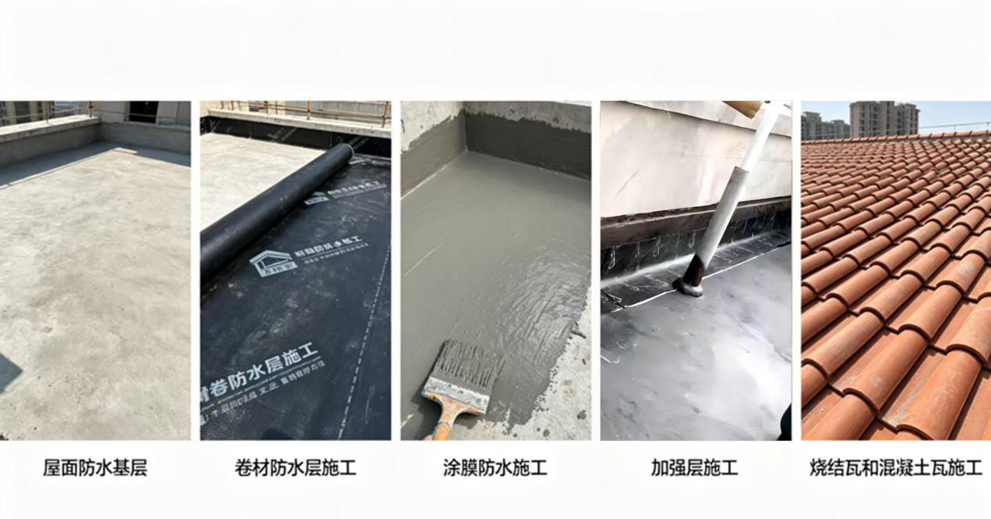
通过精细化施工，屋面防水可达到设计使用年限，达到不渗不漏效果。

十七、地下室防渗漏控制做法—止水钢板施工节点

（一）工艺流程
止水钢板定位→固定→接头焊接→检查验收

（二）控制要点
1.止水钢板定位：水平止水钢板应安装成盆形，设置在基础筏板中间，每段水平止水钢板交接处焊接严密，L型、十字型和T型止水钢板焊接成品后安装；
2.止水钢板固定设置：止水钢板两侧采用业10mm钢筋焊接固定，一端焊接在止水钢板上，另一端焊接在构造分布筋上，固定钢筋在钢板两侧中间对称设置，间距为500mm—800mm；
3.接头焊接：止水钢板搭接长度不低于100mm，两端四边应连续满焊，焊缝高度不低于止水钢板厚度，焊渣清理干净；
4.砼浇筑前止水钢板面层受污染部位应清理干净，浇筑砼时超过于止水钢板中部20mm，止水钢板水平施工缝新旧砼接触面凿毛至砼密实处并清理干净；
5.检查验收：止水钢板焊接完成后，应进行自检，检查有无沙眼、断焊、漏焊或焊缝不饱满之处，不符合要求的进行返工处理。固定钢筋是否焊接牢固，如未设置或焊接不牢，应对其加设或重新焊接。

（三）实施效果
1.L型、十字型和T型止水钢板焊接成品后安装防止焊缝有沙眼、断焊、漏焊、咬边或焊缝不饱满现象；
2.底板中的止水钢板安装成盆形防止止水带下部气泡无法溢出、振捣不密实、止水带与下面的混凝土产生缝隙。
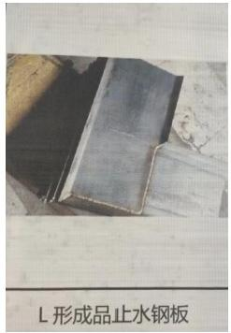
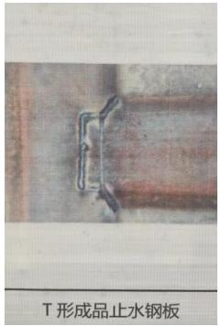
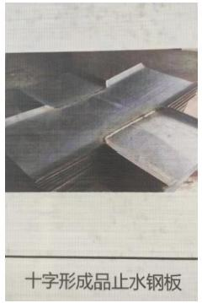
L型、十字型和T型止水钢板焊接成品示意图

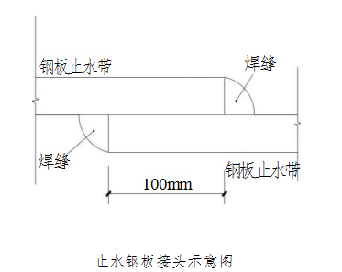

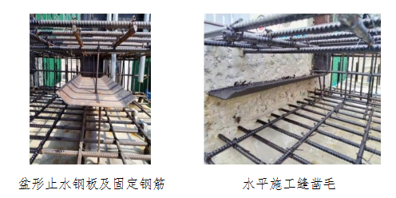

第二章 市政道路工程

一、路基

（一）工艺流程
施工准备→基底处理→分层开挖/分层填筑→整平、压实→验收

（二）控制要点
1.基底清理控制
彻底清除基底杂草、树根、腐殖土、淤泥、垃圾、耕作土及软弱夹层，清表深度不小于30cm；基底清理后应无松散浮土、无坑洼积水、无软弱弹软区域，表面整洁、轮廓顺直。
2.填料质量控制
（1）严禁使用淤泥、沼泽土、泥炭土、冻土、有机土以及含生活垃圾的土做路基填料。
（2）填料含水量控制在最佳含水率±2%范围内；含水量偏大时及时翻松晾晒，偏小时洒水闷料并拌和均匀。
（3）摊铺后由人工配合机械，剔除或打碎粒径大于10cm的土块。
3.填筑施工控制
（1）分层填筑、摊铺，压实后厚度≤20cm，严禁超厚填筑（路床顶最后一层，压实后的厚度不小于10cm）。振动压路机碾压虚铺20～30cm；人工夯实虚铺≤20cm。
（2）路基填土应每侧超宽≥50cm，边缘压实到位，严禁贴补边坡。
（3）压实机械
①主干道及路基主体采用20～26t重型振动压路机；
②支路、非机动车道及辅路路基采用12～18t振动压路机；
③石方路基宜选用12t以上的振动压路机、25t以上的轮胎压路机或2.5t以上的夯锤压（夯）实。
（4）碾压控制
压实应遵循先轻后重、先慢后快、均匀一致的原则。静压初压速度宜为2～3km/h，复压、终压速度不大于4km/h。
（5）压实遍数
初压1～2遍（静压）；复压4～5遍（振动碾压）；终压1～2遍（静压）
（6）压实效果
路基压实度应符合表6.3.12-2的规定，且表面应无显著轮迹、翻浆、起皮、波浪等现象。
表6.3.12-2路基压实度标准
填挖  类型 | 路床顶面  以下深度  （cm） | 道路类别 | 压实度（%）  （重型击实） | 检验频率 |  | 检验方法
 |  |  |  | 范围 | 点数 | 检验方法
挖方 | 0～30 | 城市快速路、主干路 | ≥95 | 1000m² | 每层  3点 | 环刀法、  灌水法  或灌砂法
挖方 | 0～30 | 次干路 | ≥93 | 1000m² | 每层  3点 | 环刀法、  灌水法  或灌砂法
挖方 | 0～30 | 支路及其他小路 | ≥90 | 1000m² | 每层  3点 | 环刀法、  灌水法  或灌砂法
填方 | 0～80 | 城市快速路、主干路 | ≥95 | 1000m² | 每层  3点 | 环刀法、  灌水法  或灌砂法
填方 | 0～80 | 次干路 | ≥93 | 1000m² | 每层  3点 | 环刀法、  灌水法  或灌砂法
填方 | 0～80 | 支路及其他小路 | ≥90 | 1000m² | 每层  3点 | 环刀法、  灌水法  或灌砂法
填方 | >80～150 | 城市快速路、主干路 | ≥93 | 1000m² | 每层  3点 | 环刀法、  灌水法  或灌砂法
填方 | >80～150 | 次干路 | ≥90 | 1000m² | 每层  3点 | 环刀法、  灌水法  或灌砂法
填方 | >80～150 | 支路及其他小路 | ≥90 | 1000m² | 每层  3点 | 环刀法、  灌水法  或灌砂法
填方 | >150 | 城市快速路、主干路 | ≥90 | 1000m² | 每层  3点 | 环刀法、  灌水法  或灌砂法
填方 | >150 | 次干路 | ≥90 | 1000m² | 每层  3点 | 环刀法、  灌水法  或灌砂法
填方 | >150 | 支路及其他小路 | ≥87 | 1000m² | 每层  3点 | 环刀法、  灌水法  或灌砂法
（7）弯沉值标准：路基弯沉值应达到设计规定，检查数量为每车道、每20m检测1点。
（8）特殊部位及特殊路基控制：对特殊土路基、软弱地基、不良地质及路基范围内有既有地下管线、构筑物的路段，及时组织参建各方现场踏勘会商，制定专项处理方案，经各方确认后，严格按方案施工。
（9）路基雨期施工控制要点
①施工安排：合理划分施工段，随挖、随填、随压、随成型，缩短路基裸露晾晒时间，避免长段大面积开挖搁置。
②排水系统：提前开挖临时排水沟、截水沟、边沟，形成纵横排水体系，确保场地无积水、不积水泡槽。
③填料管控：严禁使用过湿土、淤泥、腐殖土作为路基填料；严控含水率，含水量超标时应采取翻晒、掺灰等方式进行土质改良，合格后方可碾压。
④碾压压实：雨后基底经晾晒、复压复检，杜绝弹簧、翻浆、起皮松散现象。
⑤物资应急：备足防雨布、排水泵、沙袋等防汛物资，雨后及时排查路基沉降、开裂、坑洼，隐患处理完毕再复工。

二、水泥稳定土类基层
（一）工艺流程:（包含水泥稳定碎石、水泥稳定土等）
施工准备→下承层检查清扫→测量放样→混合料拌合、运输→摊铺碾压→接缝处理→洒水覆盖养生

（二）控制要点
1.压实质量控制
（1）压实机械：依据JTG/TF20—2015《公路路面基层施工技术细则》相关规定，并结合多条高速公路水稳基层试验段经验：
①单层压实厚度16～20cm时，采用20～22t重型振动压路机。
②单层压实厚度小于16cm时，采用18t级振动压路机。
（2）碾压原则：
①水泥土的压实系数宜为1.53～1.58；水泥稳定碎石的压实系数宜为1.30～1.35。
②碾压顺序严格按初压→复压→终压流程进行，整体遵循“先轻后重、先静后振、先低后高、先慢后快”的原则；自拌和至碾压完成应在3h内。
（3）碾压速度：静压初压速度控制在1.5～2.0km/h，复压、终压速度不大于2.5km/h
（4）压实遍数：初压1～2遍（静压）；复压3～5遍（振动碾压）；终压1～2遍（静压）
（5）压实度标准：
①城市快速路、主干路基层≥97%；底基层≥95%；
②其他等级道路基层≥95%；底基层≥93%
2.接缝质量控制
（1）分幅摊铺时：纵向、横向处应采用垂直切缝，严禁斜向搭接，保证接缝密实牢固、表面平整、路段衔接顺直。
（2）分层施工时：上下两层纵缝应错开20cm、横缝错开≥1m的搭接宽度，不得在同一断面上。
3.养护质量控制
（1）养生时间不应少于7天；养生期间应保持基层表面湿润，每日洒水不少于2～3次。
（2）养生期间应封闭交通，严禁车辆、行人通行，避免基层受到碾压、扰动，影响强度形成；若因特殊情况需通行，应采取保护措施，限制车辆载重和行驶速度。
4.水泥稳定碎石双层连铺质量控制：（参照中国公路学会发布，团体标准《双层连铺水泥稳定粒料基层施工规范》）
在工期紧张、任务繁重的前提下，经建设单位同意后，水泥稳定碎石基层可采用双层连续摊铺、分层碾压、整体成型工艺，取消常规下层7天养生间隔；施工应严控层间结合状态及初凝时间（≤3h），确保质量符合设计与验收标准。
（1）施工单位应结合工程实际情况，编制水稳双层连铺专项施工方案，方案经建设单位、监理单位审核批准后方可实施。
（2）水稳双层连铺合理划分作业段，每段长度不超过100m；
（3）双层连铺采用两台摊铺机同步梯队摊铺；配置不少于2台轻型、2台重型压路机，并备用1台重型压路机，保障压实质量与施工连续性。施工前应对拌和、摊铺、碾压设备全面检修、调试，确认设备工况完好，满足连续施工与规范压实要求。
（4）下基层摊铺、碾压与常规施工一致，成型后立即开展压实度自检及第三方检测机构现场检测，确保压实度符合设计与规范标准。
（5）双层连铺分段连续作业的接缝应同步处理，上下层横缝错开不小于1m、纵缝错开不小于20cm平行布设；上下层纵横接缝严禁设在同一断面，保证结构层间整体连续，避免应力集中产生反射裂缝。
（6）上基层摊铺完成后立即进行碾压，碾压时宜采用12～18t压路机作初步稳定碾压，混合料初步稳定后用26t的压路机碾压，确保上下层压实度均符合设计要求。

三、热拌沥青混合料面层

（一）工艺流程
施工准备→下承层检查清扫→喷洒透层/粘层油→混合料拌合、运输→摊铺机摊铺碾压→接缝处理→养护冷却→开放交通

（二）控制要点
1.施工过程质量控制
（1）施工严格按照试验室出具的标准配合比组织生产拌和。
（2）施工期间，施工单位管理人员、监理单位旁站人员应驻场值守，全过程巡查管控施工质量、工艺执行及现场安全。
（3）热拌沥青混合料出厂温度、到场温度、摊铺温度应符合表8.2.5-2的规定。聚合物改性沥青混合料通常宜较普通沥青混合料温度提高10～20℃。
表8.2.5-2 热拌沥青混合料的搅拌及施工温度（℃）
施工工序 | 石油沥青的标号
施工工序 | 50号 | 70号 | 90号 | 110号
沥青混合料出料温度 | 150～170 | 145～165 | 140～160 | 135～155
混合料贮料仓贮存温度 | 贮料过程中温度降低不超过10
混合料废弃温度，高于 | 200 | 195 | 190 | 185
运输到现场温度，不低于 | 145～165 | 140～155 | 135～145 | 130～140
混合料摊铺温度，不低于 | 140～160 | 135～150 | 130～140 | 125～135
开始碾压的混合料内部温度不低于 | 135～150 | 130～145 | 125～135 | 120～130
碾压终了的表面温度，不低于（轮胎压路机取高值，振动压路机取低值） | 80～85 | 70～80 | 65～75 | 60～70
碾压终了的表面温度，不低于（轮胎压路机取高值，振动压路机取低值） | 75 | 70 | 60 | 55
开放交通的路表面温度，不高于 | 50 | 50 | 50 | 45
注：依据道路石油沥青的主要技术要求指标，并结合济源当地的气候分区，沥青标号应采用70号A级，沥青面层应采用改性沥青混凝土。
（4）沥青混合料的松铺系数应根据混合料类型、施工机械和施工工艺等确定。松铺系数可按照表8.2.14进行初选。
表8.2.14 沥青混合料的松铺系数
种类 | 机械摊铺 | 人工摊铺
沥青混凝土混合料 | 1.15～1.35 | 1.25～1.50
沥青碎石混合料 | 1.15～1.30 | 1.20～1.45
（5）热拌沥青混合料应保持均匀、连续摊铺，摊铺速度宜控制在2～6m/min。
（6）热拌沥青混合料的碾压应符合下列规定：
①沥青混合料压实宜采用12～16t双钢轮压路机与25t轮胎压路机组合的方式压实。
②压实应按初压、复压、终压三个阶段进行。压路机应以慢而均匀的速度碾压。压路机的碾压速度宜符合表8.2.15的规定。
表8.2.15 压路机碾压速度（km/h）
压路机类型 | 初压 |  | 复压 |  | 终压
压路机类型 | 适宜 | 最大 | 适宜 | 最大 | 适宜 | 最大
双钢轮压路机 | 1.5～2 | 3 | 2.5～3.5 | 5 | 2.5～3.5 | 5
轮胎压路机  （胶轮） | 一 | 一 | 3.5～4.5 | 6 | 4～6 | 8
振动压路机 | 1.5～2  （静压） | 5  （静压） | 1.5～2  （振动） | 1.5～2  （振动） | 2～3  （静压） | 5  （静压）
③初初压采用双钢轮静压1～2遍，由外侧向中心碾压，碾压速度稳定均匀，以混合料稳定、不推移、不开裂为度。
④复压应紧跟初压连续进行，碾压段长度宜为60～80m，相邻碾压带重叠宽度宜为10～20cm。碾压时胶轮为主、振动为辅，碾压4～6遍至无明显轮迹。
⑤终压选用双轮钢筒式压路机静压≥2遍，消除轮迹、保证平整度。
⑥压路机不得在未碾压成形路段上转向、调头、加水或停留。
（7）沥青铺设时接缝的处理应符合下列规定：
①上、下层纵向热接缝应错开15cm以上，冷接缝错开30～40cm，横向接缝错开1m以上，确保上下层接缝不重叠。
②热接缝施工，应采用整幅摊铺、同步碾压，碾压时应将已铺混合料部分向新铺混合料方向碾压，确保接缝紧密；
③冷接缝施工时，应先将茬面清理干净，清除松散混合料、浮土及杂物，再在茬面均匀涂刷少量粘层沥青，并对茬面进行预热后再摊铺新的沥青混合料，确保新旧混合料粘结紧密。
④路面接缝预热可采用红外线预热机，均匀辐照；或选用热风预热机匀速送风加温，严控避免局部过热；或均匀洒布少量130～150℃热沥青进行预热处理；应急时可使用便携式喷灯，保持30～50cm作业间距均匀烘烤。
（8）沥青施工完成后应符合下列规定：
①热拌沥青混合料路面应待摊铺层自然降温至表面温度低于50℃后，方可开放交通。
②沥青混合料面层完成后应加强保护，控制交通，不得在面层上堆土或拌制砂浆。
③底面层沥青混合料铺设完成后，满足临时通车规范条件方可临时开放交通。施工现场布设《道路临时交通开放》公告标志，并增设《禁止大型车辆通行》标识，严格管控重载及大型车辆驶入，保障路面施工成型质量符合规范及设计要求。
2.关键节点质量控制
（1）倒承式检查井盖与沥青路面衔接应符合下列规定：
①底面层沥青施工完成后，进行倒承式检查井井盖安装。采用高标号早强水泥浇筑井盖基础并锚固处理，确保井盖安装牢固，无松动现象，与底部结构衔接紧密无空隙。
②井盖安装时采用吊十字线、水准仪同步校准的方式，严格控制安装精度，确保井盖位置、高度准确，且与路面纵横坡一致。井盖与沥青面层高差不应大于5mm，避免出现跳车现象。
③沥青施工前应在井盖周边混凝土表面喷洒粘层沥青，并在井周加固层与车行道基层衔接处铺设一道土工格栅（宽1m），分散应力防止出现反射裂缝及井周开裂。
④严格把控碾压施工工艺，遵循先主路、后井周的碾压顺序，大型压路机避让井体范围施工，防止井身移位扰动；井周采用小型振动压路机、振动夯板、手扶振动夯等小型机具环形循序碾压，做到不漏压、不欠压、不过压。
⑤加强施工过程质量管控。当井周出现离析、松散、漏压、高低错台等质量缺陷时，应及时人工修整，缺陷严重部位须剔除原有不合格料、重新补料找平，采用小型振动压路机、振动夯板等小型压实机具进行补强碾压，确保井周沥青面层表面平整、碾压密实、衔接顺适。
（2）沥青面层与侧平石、雨水箅子等构筑物衔接应符合下列规定：
①沥青混合料摊铺至构筑物周边时，应提前调整摊铺机摊铺宽度，避免碰撞构筑物。衔接部位采用人工摊铺、修整，确保混合料填充至构筑物根部，无缺料、少料现象。
②大型压路机无法碾压的部位（侧石、平石、雨水箅子等构筑物周边30cm范围内），应采用小型压实机具（小型振动压路机、振动夯板）压实，确保压实度合格、表面平整无轮迹。
③压实后及时检查衔接处质量，若存在错台、缝隙、不平整等问题，立即采用人工补料修整，修补后用小型压实工具复压，确保衔接紧密、无多余沥青残料；雨水箅子周边应确保沥青面层与篦子顶面平顺衔接，不得积水。
（3）新旧沥青路面接缝应符合下列规定：
①施工前先对旧路面接缝位置进行病害处理，将表层松散、破损、网裂、沉陷部位彻底切割凿除，确保接缝区域基层完好坚实。
②旧路面接缝处采用机械切割成垂直面，切割深度至基层顶面；切割后及时清理茬面浮渣、确保接缝茬面平整、坚实、无松动。
③在旧路面接缝茬面及相邻50cm范围内均匀喷洒粘层沥青，增强新旧沥青层间粘结力，防止出现层间剥离现象。
④新料跨缝摊铺，重叠旧路面5～10cm，虚铺厚度略高于旧路面0.5～1cm。待新铺沥青混合料初步降温稳定、尚未完全硬化前，人工铲除多余重叠部分，确保接缝高程平顺、衔接严密。
⑤碾压遵循“先横后纵、跨缝压实”原则，压路机大部分压在旧路面，10～15cm轮宽压在新料上，逐步移缝碾压彻底消除缝迹。

四、路缘石、平缘石

（一）工艺流程
施工准备→材料验收→基槽清理、基底处理→放线钉桩→路缘石、平缘石安砌→靠背浇筑、灌缝养护

（二）控制要点
1.材料验收
（1）预制混凝土路缘石、平缘石强度等级、规格尺寸必须符合设计要求，设计未规定时不应小于C30。
（2）预制路缘石、平缘石两面不得有的蜂窝、露石、脱皮、裂缝等现象，严禁使用缺棱少角、裂缝、凹凸不平的材料。
（3）石质路缘石、平缘石应采用质地坚硬的石料加工，强度应符合设计要求，宜选用花岗石。
（4）路口、隔离带端部等曲线段路缘石，宜按设计弧形加工预制，也可采用小标准块。
2.基槽清理、基底处理
（1）安砌前必须彻底清理基槽内浮土、杂物、建筑垃圾及积水，确保基槽底面平整、干净，无影响施工质量的障碍物。
（2）垫层施工应确保表面平整光洁、密实无孔隙，顶面标高严格符合设计及规范要求。
（3）严禁在松软、积水、未夯实的基底上进行路缘石、平缘石安砌，防止后期出现缘石沉降、倾斜、松动等质量隐患。
3.放线钉桩
（1）根据道路中线、边线、高程控制桩精准放样，放出缘石内侧边线、顶面高程线，钉设钢钎控制桩。
（2）直线段桩距宜为10～15m；曲线段桩距宜为5～10m；路口处桩距宜为1～5m，加密布设，保证线形顺滑。
4.路缘石、平缘石安砌
（1）干硬性砂浆铺砌，砂浆应饱满、厚度应均匀，严禁干摆、虚铺，保障安砌稳固性。
（2）安砌稳固，做到线段直顺，曲线圆滑，顶面平整无错牙，缝隙均匀，勾缝饱满严密，整洁坚实，平缘石表面应平顺不阻水。
（3）与雨水口施工同步配合，确保路缘石、平缘石与雨水口衔接平顺，无缝隙、无松动，防止雨水渗漏及积水。
（4）路缘石、平缘石安砌允许偏差应符合表16.11.1的规定。
表16.11.1 立缘石、平缘石安砌允许偏差
项目 | 允许偏差（mm） | 检验频率 |  | 检验方法
项目 | 允许偏差（mm） | 范围（m） | 点数 | 检验方法
直顺度 | ≤10 | 100 | 1 | 用20m线和钢尺量
相邻块高差 | ≤3 | 20 | 1 | 用钢板尺和塞尺量
缝宽 | ±3 | 20 | 1 | 用钢尺量
顶面高程 | ±10 | 20 | 1 | 用水准仪测量
5.靠背浇筑、灌缝养护
（1）路缘石、平缘石灌缝宜采用M10水泥砂浆，灌缝前需清理缝隙内杂物及浮灰，灌缝时需做到密实饱满、无空隙、无空鼓，保证接缝防水性能。
（2）靠背施工需严格控制平整度及观感质量，浇筑过程中确保混凝土振捣密实，浇筑完成后及时进行养护。
（3）常温期养护不应少于3d，养护期间需做好成品保护，严禁碰撞、碾压路缘石，避免缘石位移、破损。

第三章 市政管网工程

一、工艺流程
沟槽开挖→垫层施工→管道铺设→检查井施工→沟槽回填

二、控制要点

（一）沟槽开挖、验槽控制
1.沟槽开挖前，将地下水位降至槽底以下不小0.5m。
2.机械开挖沟槽时应预留不少于200mm厚土层由人工清底，严禁超挖扰动原状地基。
3.距离既有管道1m范围内、直埋缆线2m范围内必须采用人工开挖，避免机械扰动与损伤。
4.沟槽开挖至设计高程，需对地基承载力进行检测合格后方可施工。
5.若发现松软土、流砂、溶洞、墓穴、岩石等异常情况，需停止施工，通知勘察、设计单位确定处理方案，处理后方可进入下道工序。

（二）垫层施工控制
垫层应均匀摊铺、平整夯实，高程允许偏差为-15mm～0mm。

（三）管道铺设控制
1.当采用承插管时，橡胶圈平直套于插口槽内，不得扭曲、翻转、错位、移位。接口密封严密，橡胶圈不外露、不移位、无回弹、无扭曲。
2.为保证工程质量，砼管道接缝需进行抹带处理（见下图）。
3.污水管道、湿陷土、膨胀土、流砂等特殊地层雨水管道，必须全数逐段做闭水试验；普通雨水管道管径大于700mm时需按规定做闭水试验。
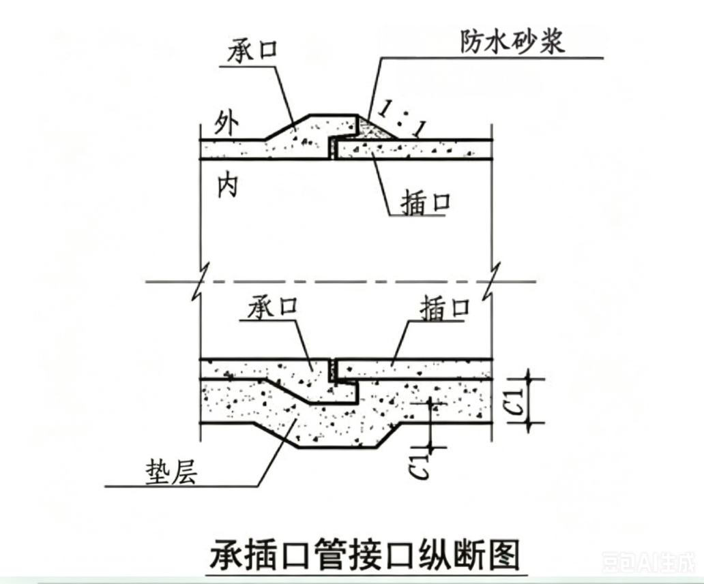

（四）检查井施工控制
1.检查井各部件内外表面或上下表面压平整，不应出现漏石、露筋、粘石、蜂窝、麻面、合缝漏浆和空鼓现象。不应出现任何可见裂缝，浮浆除外。
2.井室周边回填宽度不小于400mm，宜采用砂或砂砾石等材料回填。当宽度不满足时，宜采用混凝土回填。
3.井内外接口缝隙用聚合物防水砂浆或涂刷防水涂料；

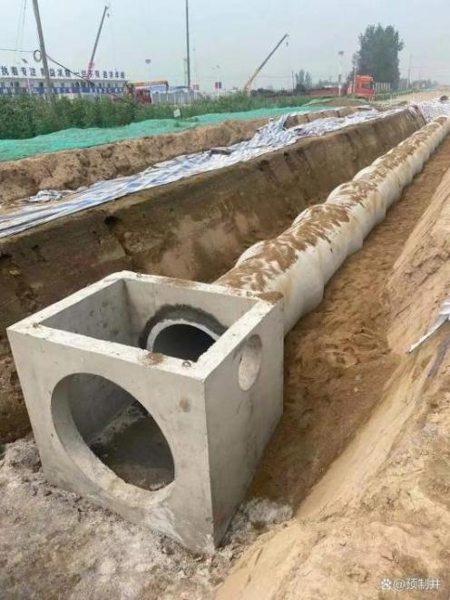

（五）沟槽回填控制
1.回填必须分层摊铺、分层压实，严禁一次性填满。
2.管道两侧必须同时回填、同步夯实，两侧压实面高差不大于300mm。
3.管道两侧胸腔部位压实度不小于95%，管顶以上0～500mm范围压实度不小于90%，严禁使用12t以上振动压路机直接碾压管顶。管顶500mm以上至路床范围压实度不小于90%。碾压速度不大于2km/h，碾压均匀、无漏夯、无明显轮迹。18T以下振动压路机每层虚铺厚度≤20CM。
4.现场需进行压实度试验，合格后方可进行下道工序施工。

（六）防雨控制
1.雨水防护控制
（1）提前完善场地排水系统，配备抽水泵、挡水埂、防雨布、沙袋等防雨物资。沟槽周边设置截水沟、排水沟，防止地面雨水汇入槽内。材料堆放区垫高、覆盖，防止雨水浸泡、泥泞、污染。
（2）缩短开槽长度，坚持随挖随验、随铺随安、随安随填，减少基底暴露时间。槽底设置排水沟与集水井，配备水泵不间断抽水，保持槽底干燥。
2.管道安装控制
（1）雨天不宜进行接口施工，已安装管道两端及时封堵，防止雨水倒灌、泥沙进入管内。
（2）加强抗浮措施，暴雨前检查封堵与稳固情况，防止漂管、接口拉脱。
3.回填控制
完善施工防雨防控机制，雨前宜对回填原材料及作业面及时全覆盖防护，严控回填土含水率，确保处于最佳施工含水率范围；雨后对管顶、井周回填部位立即进行补压复夯，杜绝土体松散、后期不均匀沉降等质量隐患。

第四章 要求
（一）建设单位要认真落实首要责任，科学合理确定建设工期，严禁盲目赶工期、抢进度，不得迫使工程其他参建单位简化工序、降低工程质量标准，要督促工程其他参建各方人员到岗履责，全面落实质量手册和施工现场质量管理标准化。
（二）施工单位要健全质保体系，加强过程控制，认真落实“三检”制度，要结合工程特点和施工图纸高标准制作图片样板、实物样板和工程样板，并做好三级技术交底，不得无原则迎合建设单位压缩合理工期、简化工序，降低工程质量要求。
（三）监理单位要到岗履责，认真落实旁站、巡视、平行检验，加强预控和过程控制，严格工序报验，上道工序未经验收不得允许进行下道工序施工。
（四）各建设单位、施工单位、监理单位、设计单位要积极推广应用新技术、新材料、新工艺、新设备，通过科技赋能全面提升建设工程质量管理水平。

